**Потреба и значај аутоматизације**

Реч „аутомат“ је грчког порекла и означава уређај који омогућава да се неки **процес управљања**обави сам од себе без непосредног учешћа човека.

Под појмом аутоматизација подразумева се увођење машина и уређаја у неки процес управљања,

Да би се могла извршити аутоматизација неког процеса потребно је претходно извршити ***механизацију*** тог процеса. Под појмом механизација подразумева се увођење машина и уређаја у неки процес који омогућавају да се човек ослободи физичког рада.

На почетку је важно уочити двоструко коришћење термина процес:

1. Свакодневно се сусрећемо са различитим процесима: прављења хлеба, печења ракије, производње бензина у рафинерији, асфалтирање, водо-снабдевање у насељеним местима итд. Потребно је нагалсити и друге процесе, као што су биолошки, друштвени али они нису фокус нашег рада.
2. Процес управљања. Он се на неки начин подразумевао као целина претходних процеса, односно морао се познавати поступак па је прављање хлеба подразумевало познавање и процеса управљања. То би значило да се знало колкко треба додати соли, квасца, на којој температури је нарастало тесто, када се почињало се печењем и колико је трајало

Аутоматизација замењује умни људски рад и покрете, тако да се читав процес управљања одвија сам од себе без непосредног учешћа човека. Човек само надгледа процес управљања. Човек није потпуно искључен из процеса управљања, али је његова улога сведена на најмању могућу меру, тј. само на покретање, надгледање и заустављање процеса.

Посматраћемо пример производње брашна. На сликама је приказано првобитно млевење жита, затим коришћење природних извора енергије, затим увођење механизације и на крају увођене аутоматизације.



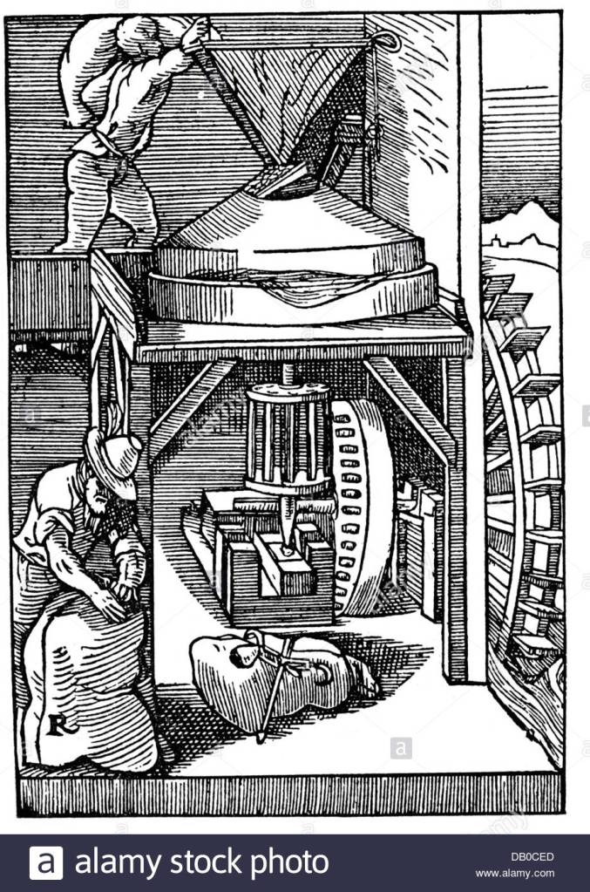

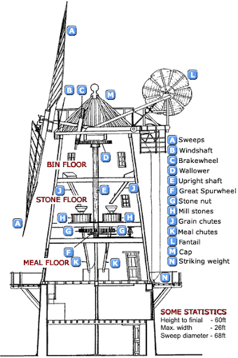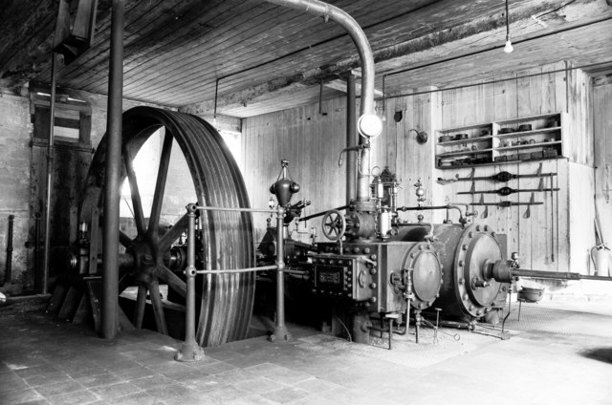Увођење механизације. Млин на парни погон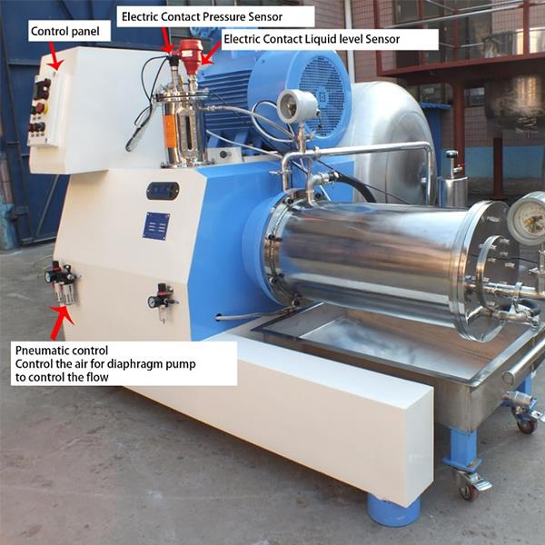Аутоматизовани електрични млин

Већина процеса се на сличан начин мењао током историје: обрада дрвета, копање руде, прање веша итд. Не можемо издвојити датум у историји као почетак примене аутоматизације, нарочито јер можемо видети да се још од старих цивилизација примењује. Има је код Инка цивилизације а стари Грци је примењују, доказ је управо реч коју смо на почетку објаснили – аутомат.

Ипак постоје значајни датуми у развоју система аутоматског управљања које се данас примењује.

Дребелов (Drebbel) инкубатор, (1624.)  
Хигенсов (Huygens) регулатор сата са клатном, (1675.)  
**Ватов (Watt) центрифугални регулатор, (1728.)**  
Максвелова (Maxwell) стабилизација рада парне машине, (1868.)  
Хурвицова (Hurwitz) алгебарска метода за оцену стабилности система, (1895.)  
Раусова (Routh), алгебарска метода за оцену стабилности система, (1877.)  
Љапунова (Ljapúnov) оцена стабилности нелинеарних система, (1892.)  
Блеков (Black) електронски појачавач с повратном спрегом, (1927.)  
Бушов (Bush) диференцијални анализатор, (1932.)  
Никвистов (Nyquist), критеријум стабилности појачавача са повратн. спрегом, (1932.)  
Михајловљев (Mihailov) фреквентни прилаз анализи стабилности САР, (1938.)  
Винерова (Wiener) теорија оптималне филтрације, (1942.)  
Бодеова (Bode) логаритамска амплитуднофреквентна карактеристика, (1946.)  
Теодорчикова (K.F. Teodorcik) метода геометр. места корена анализе САР-а, (1948.) Ивенсова (Evans) метода геометријског места корена анализе САР-а, (1950.)

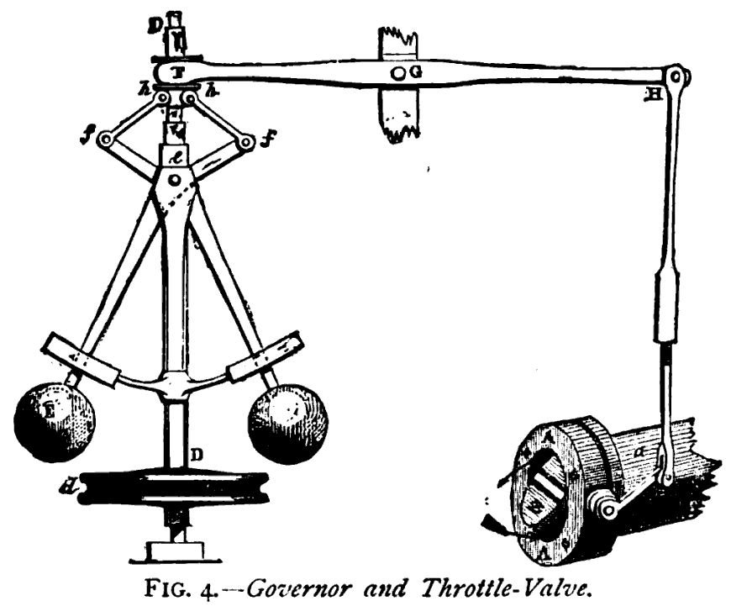Центрифугални регулатор

Први разлози и покретачи увођења аутматизације била је акумулација капитала преко повећане производње и смањења трошкова. Аутоматизација игра све значајнију улогу у глобалној економији и свакодневном раду. Инжењери теже да комбинују аутоматизоване уређаје са математичким и организационим алаткама, како би направили сложене системе за све већу област примене, као што су повећање квалитета и флексибилности у процесу производње, очување животне околине.

**Принципи аутоматизације**

Појам аутоматизација је уско повезан са појмовима:

* системи аутоматске регулације,

Под појмом систем аутоматске **регулације** подразумева се систем са негативном повратном спрегом, који омогућава да се **регулисана величина** y(t) аутоматски одржава на задатој (жељеној) вредности x(t) (или да аутоматски прати промене задате вредности x(t) према унапред утврђеном закону), **чак и ако постоје** **неочекивани** утицаји спољних поремећаја на објекат управљања.

* системи аутоматског управљања

Под појмом систем аутоматског **управљања** подразумева се систем без повратне спреге који омогућава да се **управљана величина** y(t) аутоматски одржава на задатој (жељеној) вредности x(t) (или да аутоматски прати промене задате вредности x(t) према унапред утврђеном закону), **само ако постоје очекивани** утицаји спољних поремећаја на објекат регулације.

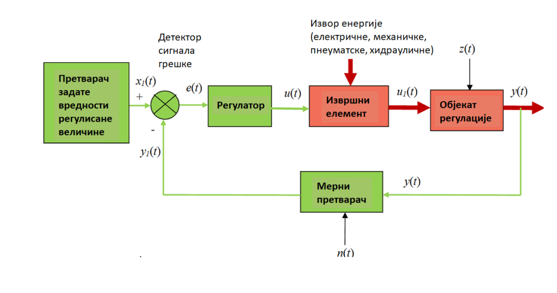Систем аутоматске регулације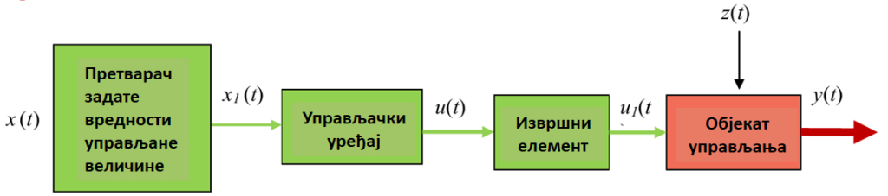Систем аутоматског управљања

Кибернетика (грч. хибернети – водити, управљати, усмеравати) је наука о општим законитостима управљања, регулације и вођења техничким системима.*

У циљу брзог и лаког постизања разумевања аутоматизације, издвајамо неколико „кључних“ термина.

**Систем** је скуп међусобно зависних елемената образованих ради постизања одређеног циља посредством извршавања одређених функција. Ове функције извршавају неки задатак (кретање, рад, процес) при чему долази до размене материје, енергије или информације. По својој природи систем може да буде биолошки (човек, плантажа, рибњак), економски (банка, привр-една организација, трговинско предузеће), друштвени (породица, спортско друштво, систем образовања), технички (машина, авион, ракета, аутомобил, турбина) или комбиновани .

**Процес** је прогресивна непрекидна операција која садржи низ контролисаних деловања (ток, пут и начин промене супстанце, енергије или информација) усмерених према одређеном резултату или крају, док производни процес представља процес у коме се материја и енергија претвара из једног облика у полупроизводе или производе другог облика. Сваки производни процес састоји се из два дела: а) производног система и б) система за вођење процеса, којим се прати ток прераде и врши усмеравање процеса према одређеним законитостима и потребама. Аутоматски процес предстаља процес у којем нека машина, уређај или производни процес у потпуности не захтева никакво учешће човека.

**Задата** (жељена, референтна) **вредност x(t)**, означава жељену вредност коју САУ треба да обезбеди/одржава.

**Сигнал грешке** (регулациона грешка, регулационо одступање) е(t), представља разлику између сигнала задате вредности регулисане величине џ1(t) и сигнала са излаза сензора y1(t): е(t) = x1(t) – y1(t) која улази у регулатор и подстиче његово деловање. –

**Регулациони сигнал u(t)**, представља сигнал кога на основу величине и знака сигнала грешке генерише регулатор, помоћу кога преко актуатора делује на објекат регулације тако да коригује одступање регулисане величине y(t) од задате вредности x1(t).

**Спољни поремећај**(поремећајна величина, сметња) z(т), представља сваки нежељени утицај на објекат регулације који доводе до одступања регулисане величине y(t) од задате вредности x1(t).

**Трансдјусер** (Трансдуцер) је опрема која трансформише једну физичку величину у другу употребљиву за мерење.

**Мерни претварач** или трансмитер је трансђусер који даје одзив на мерену променљиву помоћу сензора и конвертује ту променљиву у стандардизовани сигнал, при чему је тај сигнал само функција мерене променљиве.

**Сензор**(давач) је елемент који квантитативно конвертује енергију мерене варијабле у форму подесну за мерење

**Актуатор** (Извршни механизам) је извршни орган механичког типа. Извршни механизам се обично састоји из  
• механичког уређаја којим се мења управљана величина (вентил, клапна, лептирица,…)  
• погонског уређаја (соленоид, сервомотор,…) који могу, али не морају, бити изведени као јединствена конструкциона целина.  
Улаз у актуатор је сигнал из регулатора, а излаз покреће извршни орган.

**Сигнал** је мерљива величина чији један или више параметара носе информацију о једној или више величина.

**Сметња** је утицај на процес или управљање који у општем случају није предвидив осим на статистички начин. Систем управљања компензира такву сметњу било њеним директним мјерењем или детектовањем њеног утицаја на излаз система редукујући њене ефекте регулатором или актуатором (екстерне или интерне).

**Међуспрега** (Interface) је опрема/уређај која врши импедансно и друга прилагођења између разних елемената на преносном путу сигнала унутар САУ. (А/Д интерфаце прилагођава аналогне сигнале које дискретизује да би ове могао да прихвати рачунар и даље обрађује).

**Постројење** је скуп опреме или машина које функционишући заједно, обављају неку операцију.

**Подела и конструкција мерних претварача**

*Мерни претварачи се у стручној литератури различито називају: давачи, сензори, трансмитери, трансдјусери, мерни преносници итд.*

Мерни претварачи имају значајно место у системима аутоматског управљања што се може видети на блок шеми из претходне лекције. Посматраћемо `део шеме који је упућен на мерни претварач.

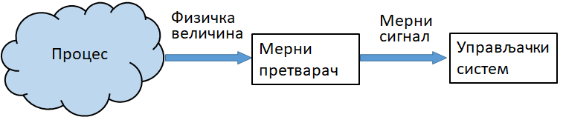

Улога мерног претварача је да доведе информацију о мереној физичкој величини у управљачки систем који представља део система аутоматског управљања. Потребно је „ухватити“ вредност мерене физичке величине и претворити је у сигнал који ће бити пренет до управљачког система. Управо су то две кључне операције у мерном претварачу и сваку операцију обавља један део:

* Сензор, или други назив који се корист – трансдјусер
* Склоп за обликовање сигнала

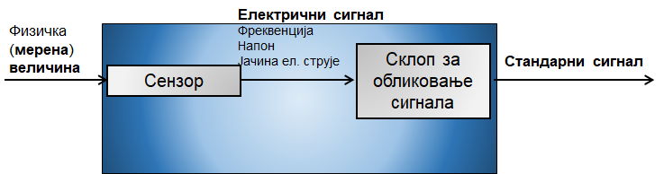

Сензор – Трансдјусер

***Sensing*** – прикупљање података

Сензор је дефинисан као уређај који мери физичку величину (светло, звук, силу) и претвара их у лако читљив формат. Ако су правилно калибрирани, сензори су високо прецизни уређаји. Нису сви трандјусери сензори, али већина сензора су трандјусери.

На пример, термистор реагује на промену температуре, али не претвара енергију у други формат.

Трансдјусер (претварач) је електронски уређај који претвара енергију из једног облика у други. Постоји шест различитих врста мерења; Механички, магнетни, термички, електрични, хемијски и радијацијски, трансдјусер може извршити мерење у једном формату и претворити га у други. Сам термистор је сензор, али када се угради у већи круг или уређај, постаће елемент трансдјусера; на пример, термометар је трансдјусер.

Постоје различите врсте трансдјусера; улазни трансдјусер и излазни трансдјусер.

* Улазни трансдјусера узима мерење физичке енергије и претвара га у други сигнал да би га учинио читљивим за корисника. На примјер, линеарни трансдјусера узима позиционо мерење и претвара га у електричне сигнале како би дао излаз.
* Излазни трансдјусера познат је и као актуатор. Излазни трансдјусери раде супротно од начина уноса претварача, они примају електричне сигнале и претварају их у други облик. На пример, сијалица се понекад може назвати излазним трансдјусером, јер претвара електричну енергију у светлост.

На следећој табели су дата упоређења у неким карактеристикама сензора и трансдјусера.

|  |  |  |
| --- | --- | --- |
|  | **Сензор** | **Трансдјусер** |
| **Принцип рада** | Осeћа физичке промене и чини их читљивим за корисника, али их одржава у истом формату | Осeћа физичке промене и претвара их из једног облика у други – нпр .: Неелектрично у електрично. |
| **Пример** | Термистор, сензор кретања, прекидач притиска | Микрофони, претварач притиска, линеарни претварач. |
| **Употреба / апликације** | Надгледање пацијента, инфрацрвена контрола испирања у тоалетима, дозирање течности у машинама за пиће. | HVAC надзор, контроле мотора, управљачки системи, рампе и системи за подизање мостова. |

У стручној литератури, нарочито у каталозима произвођача опреме која се користи у аутоматизацији уместо мерних претварача користе се термини трансдјусер и трансмитер.

Трансмитер у општем смислу представља електронски уређај који има антену и служи за комуникацију два електронска склопа. (У аутомобилима са даљинским управљањем постоје по један трансмитер у даљинском управљању и један у аутићу).

Трансдјусер шаље сигнале у [V] и [mV], трансмитер шаље сигнале у [mА].

У процесу наставе у предмету Системи управљања у мехатроници као и у другим предметима користићемо термин „Мерни претварач“, са јасним знањем шта је сензор, трансмитер и трандјусер.

Подела сензора

Подела сензора се може извршити на основу:

1. излазног сигнала,
2. напајања потребног за рад сензора
3. величина које се мере,
4. оперативног мода,
5. материјалу израде.

Подела сензора према излазном сигналу:

* Параметарски сензори су сензори код код којих се неелектрична величина претвара у један од параметара електричних кола:
  + отпорност **R**,
  + индуктивност **L** или
  + капацитивност **C**.
* Генераторски сензори су активни сензори који неелектричну величину претварају у електромоторну силу **e** или напон **u**, они се могу посматрати и као претварачи (трансдјусери)

Подела сензора према **напајању** потребног за рад сензора:

* Активни (није потребан извор напајања за рад сензора, сензор производи електрични сигнал на рачун спољашњег утицаја на ензор):
  + Електромагнетски и
  + Термоелектрични.
* Пасивни (потребан је извор напајања за рад сензора):
  + Отпорнички,
  + Капацитативни
  + Индуктивни сензори

Подела сензора према **величини** која се мери:

* електричне,
* механичке,
* акустичне,
* хемијске,
* биолошке,
* магнетне,
* оптичке,
* термичке итд

Подела сензора према **моду рада**:

* Скретни сензори: се користе у физичким склоповима где је излазна величина пропорцијонална мереној вредности која се приказује.
* Сензори нултог типа: код овог тип сензора свака промена мерене величине се балансира противсилом тако да се сваки дебаланс детектује.

У сусрету са овако сложеном поделом јављају се тешкоће за добро познавање сензора, што је врло потребно техничару мехатронике. Ради постизања доброг познавања сензора усвојићемо:

Сензор је уређај који информацију о стању неког физичког објекта које се огледа у вредноси физичке величине, претвара у електрични сигнал. Другим речима користићемо термин сензор за претварач који претвара један облик енергије (кинетичка, топлотна,…) у електричну енергију.

Електрични сигнал може носити информацију преко неког свог параметра:

За једносмерну струју (DC) : напон (**U**), јачина електричне струје (**I**)

За наизменичну струју (AC): напон(**U**), јачина електричне струје(**I**) и фреквенција(**f**)

Склоп за обликовање сигнала

Склоп за обликовање сигнала представља други део у мерном претварачу. Задтак склопа за обликовање сигнала је да изврши трансформисање електричног сигнала из сензора у **стандардизован сигнал**. Као и за све друге области термин стандард везан је за вредности које су на међународном нивоу усвојене. Стандард у било кој области мора бити прво предложен (најчешће научна установа) и неко међународно тело га треба усвојити са одређеном сврхом.

Разлози увођења стандарда за ове сигнале су пре свега економског карактера. Ако погледамо блок шему система аутоматског управљања сигнал из мерног претварача долази до система за управљање односно регулатора. Морају бити прилагођени излази мерних претварача са улазима регулатора.

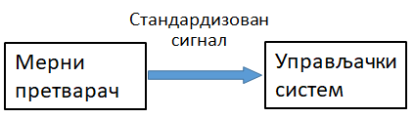

Стандардизовани сигнали могу бити струјни и напонски. Вредности су дате у табели:

|  |  |
| --- | --- |
| стандардни напонски сигнали | стандардни струјни сигнали |
| 0 – 5 [V] | 0 – 20 [mA] |
| 1 – 5 [V] | 4 – 20 [mA] |
| 0 – 10 [V] |  |
| -10 – 10 [V] |  |

Предности коришћења 4-20 mA у односну на напоске сигнале:

* Могу се користити за преносе за велике удаљености, са минималним губицима сигнала у поређењу са сигналима напонског типа.
* Променљива импеданса оптерећења и напонски извор неће значајно утицати на сигнал све док не пређу препоручене границе компоненти.
* Робустан сигнал са ниском електромагнетном осетљивошћу.

Мерни претварачи

Мерни претварачи су елементи који у Системима управљања претварају управљану величину у сигнал погодан за даљу обраду. Овај сигнал служи за управљање или регулацију физичких величина у процесу:

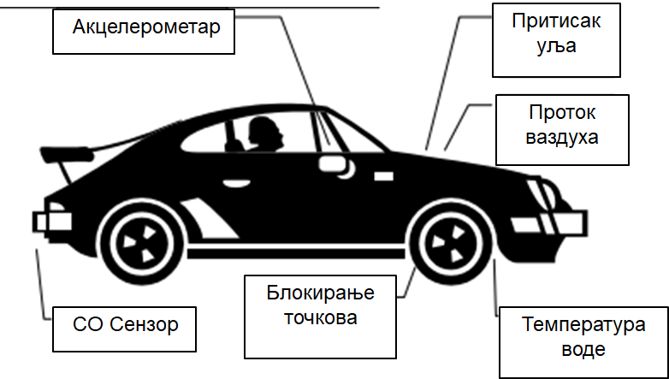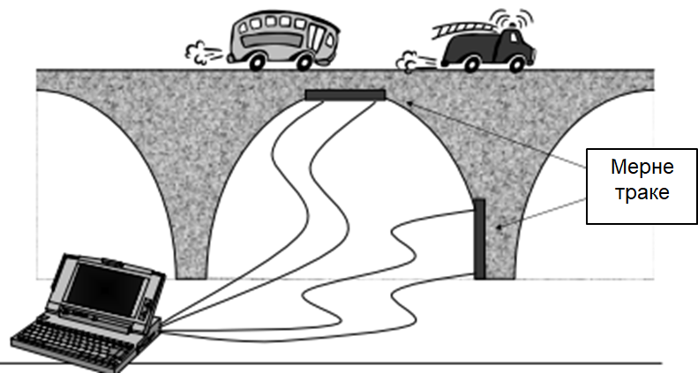

Мерни претварачи могу давати два типа сигнала:

* електрични сигнал, најчешћи облик
* пнеуматски сигнал, у специјалним на пример експлозивним срединама.

Уколико се ради о мерним претварачима са електричним сигналима можемо их поделити на:

* Аналогни: на свом излазу дају континуални, непрекидни низ вредности. Излазни сигнал је пропорционалан величини која се мери, а информација о вредности величине која се мери је садржана у амплитуди излазног сигнала. Недостаци – већа комплексност у поређењу са дискретним сензорима, већа подложност утицају шума. Излаз ових сензора се обично преко А/Д конвертора повезује на компијутер или микроконтрелер.
* Дигитални: на своме излазу дају низ дискретних вредности. Дигитални сензори су познати по својој тачности и једноставним повезивањем на компијутер или микроконтролер без потребе за додатним конверторима.
* Дискретни (логички), потребно је пажљиво приступити овој подели. Супротно од дискретног је континуално, где спада аналогно. То значи да постоји веза дигитално – дискретно. Примери дискретних мерних претвараче су гранични прекидачи, термостати, пресостати, нивостати, близински детектори, Подела:
  + Прекидачи
  + Релеји
  + Бинарни (NO и NC)
    - TTL (транзисторско транзисторска логика)
    - PNP/NPN транзисторске сензоре

Статичке каракеристике

Осетљивост  
Мерно подручје (Range)  
Распон (Span)  
Нелинеарност  
Амбијетални утицаји – стабилност  
Хистерзис  
Засићење  
Зона неосетљивости (Dead-Band)  
Резолуција  
Животни век (Хабање и старење)  
Мерна грешка, Тачност, обухвата ефекте нелинеарности хистерезиса и резолуцје  
Мерна несигурност, обухвата системске и случајне грешке,  
Прецизност: је способност инструмента да даје одређени број очитавања унутар дате тачности. Прецизност мерења зависи од поузданости инструмента.  
Поновљивост: је способност инструмента да даје исте излазне вредности када на улазу при истим условима имамо исту улазну вредност.

Динамичке карактеристике

Време загревања (Warm-up )  
Фреквенцијски одзив  
Горња гранична фреквенција  
Прелазна карактеристика  
Доња гранична феквенција  
Фазна карактеристика  
Резонантна фреквенција  
Пригушење  
Прецизност  
Поновљивост  
Брзина одзива